Digital Speech Processing HW3 Report

B05902058 陳竣宇

* Environment

CSIE workstation

* How to compile and execute

利用Makefile 來編譯與執行：

1. make clean：刪除mydismabig.o和mydisambig
2. make map：編譯並執行mapping

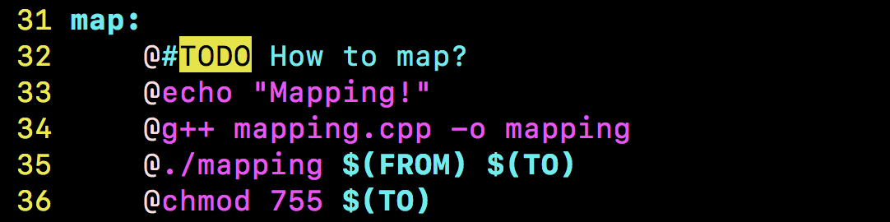

1. make all：編譯mydisambig.cpp產生執行檔mydisambig
2. make run：使用testdata/seg_01.txt~seg_10.txt, mapping, bigram.lm等arguments來執行mydisambig並把結果一一放到result2

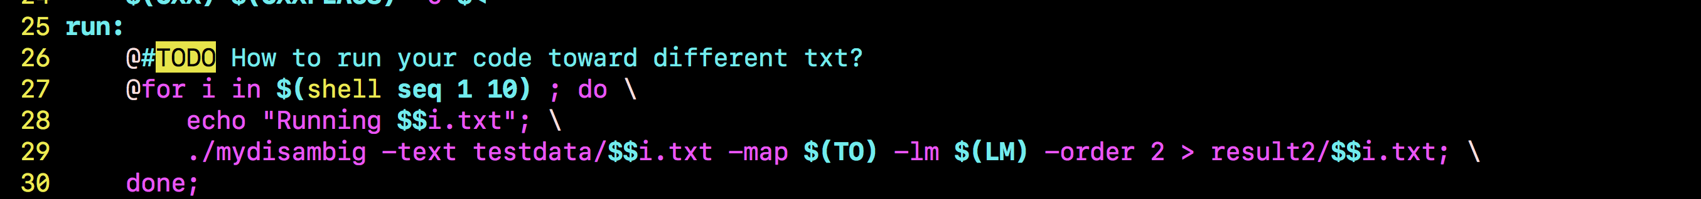

* What I have done

1. 在讀Big5-ZhuYin.map的時候先讀前面的國字並存入variable，接著往後讀後面的注音並根據其開頭append這個國字到array ‘phonetic’對應注音的index裡.
2. 取得phonetic array之後就照格式寫入ZhuYin-Big5.map.
3. ./disambig –text (seg_01.txt~seg_10.txt) –map ZhuYin-Big5.map –lm bigram.lm –order 2 產生test data的答案
4. 在寫mydisambig.cpp時，依照參數存好需要的變數後讀入test data並於每行分別做viterbi algorithm.
5. 更改Makefile使得結果可以正確產生